房票补贴操作指南

一、进入越快兑（可百度直接搜索）网站，注册登录后直接搜索“房票补贴”

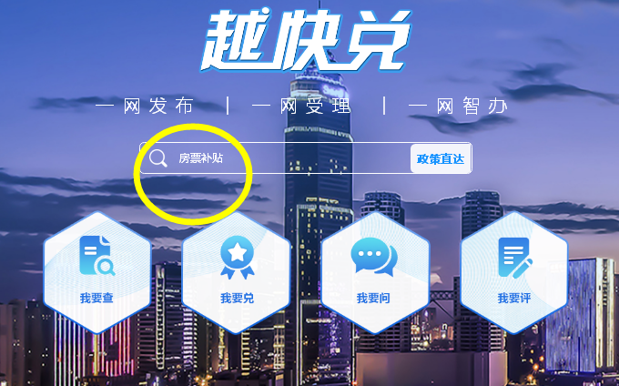

二、高校毕业生选择“绍人44—高校毕业生房票补贴申请”，高层次人才选择“绍人3—高层次人才房票补贴申请申请表点击”查看申报指南”
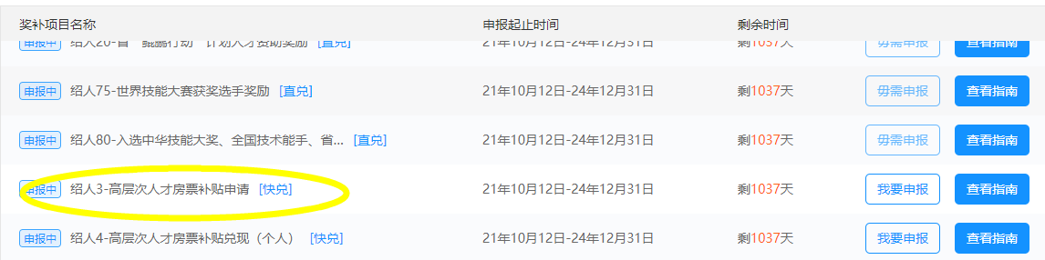
三、.进入后点击“我要申报” （注：页面右侧或最底部的绿色键）
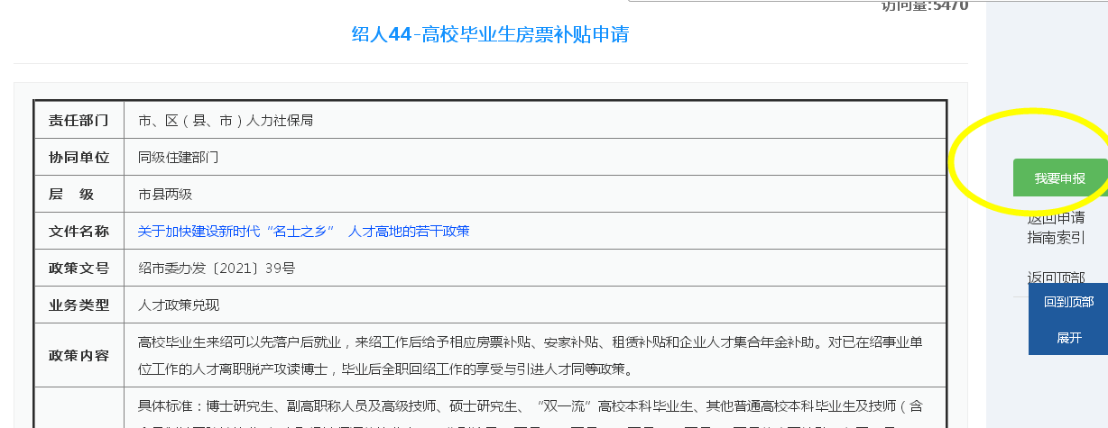
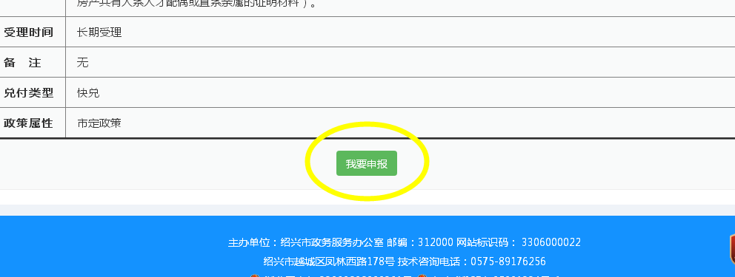

四、填写申请表：
1.归属地址选择“上虞区” ；
2.申报项目内容根据个人首次来虞参保时间填写；
例如：2016年6月18日后首次来虞，填写2016房票补贴
2018年后首次来虞参保，则填写2018房票补贴；
2019年后首次来虞参保，根据用人单位性质不同，如实填写2019房票补贴第一类对象，2019年房票补贴第二对象，2019年房票补贴第三类对象。
3.开户银行及账号，统一填写市民卡账号；
4.对应人才称号：高层次人才需填写具体的人才称号，如：名士之乡A类；其余人才填写无
5.紧缺专业全日制专科毕业生、紧缺技师等人才，在人才类别中选择其他普通高校本科毕业生、技师选项，并在对应人才称号中注明紧缺专业全日制专科毕业生或紧缺技师等。
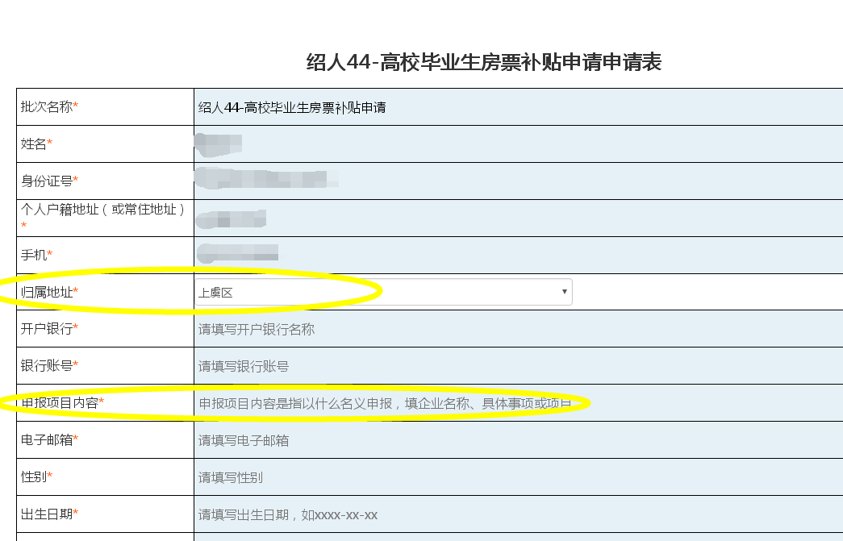

五、房票补贴申请人员须填写此项，没有享受过则填“0”
（此租房补贴包括e游小镇享受过的租房补贴金额）
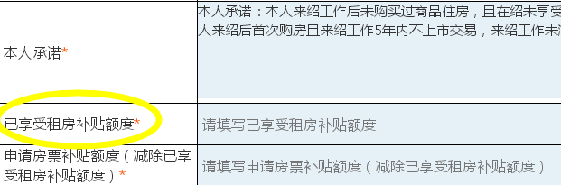

六、上传所需材料扫描件
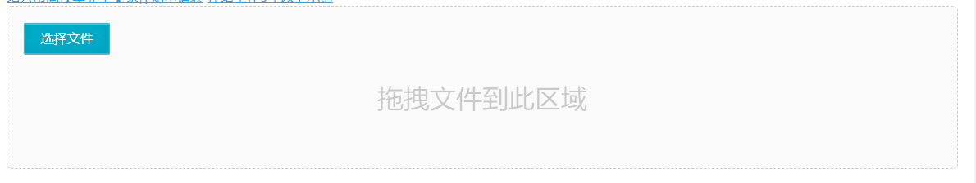

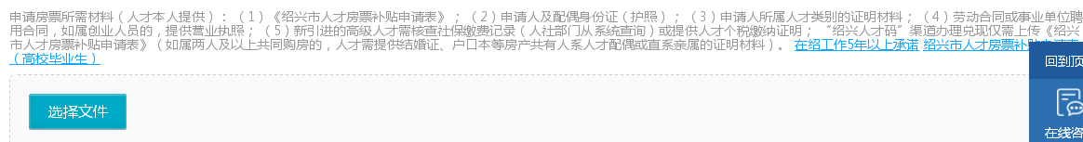
注：上虞区申请房票补贴的人才还需上传上虞区房票补贴申请表（详见附件，需要本人手写签字及所在单位盖公章），同时由单位人事按季度（每年3月、6月、9月、12月底）交至人社局2楼窗口。

取得房票资格名单最终以上虞区人社局发文为准

